Народно читалище „Н.Й.Вапцаров- 1924” – Криводол, Община Криводол и Руски културно-информационен център – София
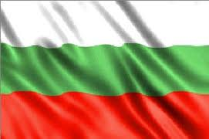

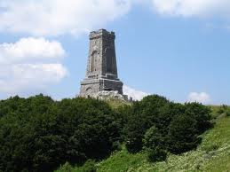
Информационна десетдневка, посветена на 136 години от Освобождението на България и 141 години от обесването на Васил Левски, 90 години от създаването на Народно читалище „Н.Й.Вапцаров- 1924” – Криводол, 45 години Криводол град и 40 години ОДЗ „Славейче”
18 февруари
10.00 ч. „Руско-турско освободителна война”- изложба, предоставена от Руски културно-информационен център – София и „Паметни места в България”.Откриване на изложба във фоайето
11.00 ч. Прожекция на документален филм „Апостола на Свободата” и презентация за живота и делото му Място на провеждане: в ОУ „В. Левски” с. Лесура.
13.00 ч. Прожекция на документален филм „Апостола на Свободата” и презентация за живота и делото му. Място на провеждане: в ОУ «Св. св. Кирил и Методий» с. Краводер.
19 февруари
9.00 ч. - „Синеокият рибар” и прожекция на анимационен филм „Апостолът Левски” - ОДЗ „Славейче”
11.00 ч. - „Васил Левски - Апостолът на свободата”- презентация за живота и делото на Васил Левски. 1-8 клас, ОУ „В. Левски” с. Ракево. Място на провеждане: Зала за мероприятия в библиотеката на читалището.
21 февруари
13.30 ч. „Капитан Петко Войвода” – прожекция на филм. Място на провеждане: Зала за мероприятия на библиотеката
27 февруари
13.30 ч. „Скобелев – БельIй Генерал” – прожекция на филм. Място на провеждане: Зала за мероприятия на библиотеката
28 февруари
13.00 ч. Викторина-четирибой „От мрака към светлината”. Място на провеждане: Зала за мероприятия на библиотеката.

3 март
9.00 ч. Тържествено издигане знамето на Република България. Място на провеждане: площада пред общината
9.30 ч. - „От признателна България…” - митинг-поклонение на Паметника на загиналите във войните Криводолчани.
10.00 ч. Професионална танцова формация „Кабири” София – Празничен концерт. Място: салона на читалището

